National Sun Yat-sen University Department of Computer Science and Engineering

C Programming Mid-Term

系所： 學號： 姓名：

Note:

|  |
| --- |
| 1. 程式碼全部撰寫至同一個 .cpp檔中，.cpp檔名請用自己的學號命名 2. 每一題輸出結果皆須標明題號並空一行來區隔，程式輸出請參照附件(一) 3. 作答完繳交至網路大學🡪作業評量區🡪Mid-Term 01 |

* **題組(一)(50%):**

請依序下列步驟得到程式結果：

1. 請輸出你的學號、姓名和系級。(10%)

Example : Output : B012345678 王小明 資訊工程學系

1. 請輸入兩個數字a和n，計算出s=a+aa+aaa+aaaa+…a的值，並輸出結果，幾個數相加由n控制。例如a = 2, n = 5 , 則輸出 2+22+222+2222+22222 = 24690 (5個數相加) (10%)

Example : Input : 7

4

Output : 8638

1. 找出2.的結果當中最大的一位數字及最小的一位數字。(10%)

Example : Output : 最大的一位數字 : 8

最小的一位數字 : 3

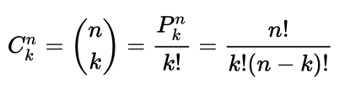

1. 利用3.結果的最大數n跟最小數k，計算出C n k的組合數量 (10%)

Example : Output : 8 取 3 的組合數量為 : 56

1. 求以3.的最大的一位數字為半徑、以4.的結果為高的圓柱體的表面積和體積，並輸出至小數下 3 位，π = 3.1415926計算。

Example : 3.的最大的一位數字 : 8為半徑，4.的結果為56為高

Output : 圓柱體表面積為 : 3216.990

體積為 : 11259.467

※ 圓面積= π*半徑2

圓周長= 2*π*半徑

圓柱體的側表面積=圓周長*高

圓柱體的體積=圓面積*高

* **題組(二)(50%)**

請依序下列步驟得到程式結果：

1. 輸入3個數字分別存入n1、n2、n3中，並且將 n1 * n2 + n3 運算結果存入n4；n1 - n2 * n3 運算結果存入n5。輸出 n1、n2、n3、n4、n5 數值。(10%)

Example : Input :5 6 4

Output : n1 = 5

n2 = 6

n3 = 4

n4 = 34

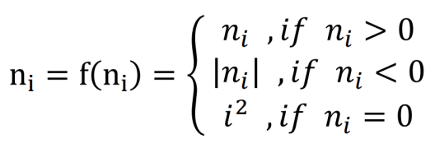 n5 = -19

1. 現在有一個函式 ，分別將 n1、n2、 n3、n4、n5 代

入並算出答案輸出。(10%)

Example : 當n1 = 5、n2 = 6、n3 = 4、n4 = 34、n5 = -19

Output : n1 = 5

n2 = 6

n3 = 4

n4 = 34

n5 = 19

※本題執行完後會將 n1、n2、n3、n4、n5 成運算結果，且本題會將變數的數值固定在非零的正整數，使後面的小題不用考慮負數與零的問題。

1. 找出1~1000以內所有可能的數m能讓m+n4+n5為完全平方數。(10%)

Example : 當n4 = 34、n5 = 19

Output : 11 28 47 68 91 116 143 172 203 236 271 308 347 388 431 476 523 572 623 676 731 788 847 908 971

1. 找出 n4 與 n5 的最小公倍數。(10%)

Example : 當n4 = 34、n5 = 19

Output : 646

1. 將7.的結果n1、n2、n3、n4、n5 由小到大排序。請利用function寫出swap(a,b)交換數值(10%)

Example : 當n1 = 5、n2 = 6、n3 = 4、n4 = 34、n5 = 19

Output : 4 5 6 19 34

* 附件(一)題組程式執行圖：

